附件3
注册缴费信息和会议报名系统说明

一、缴费注册信息
请通过会议系统缴费，支持支付宝、微信和银行汇款等方式，汇款信息如下：
单位名称：中国电机工程学会
纳税人识别号：511000005000017988
地 址：北京市西城区白广路二条1号
电 话：010-63416144
开户行：工商银行北京市分行樱桃园支行
账 号：0200000629003405059
会议注册系统于10月18日8:00开放，11月20日23:00关闭。请务必在此期间完成注册缴费。请确保填写正确的开票信息，会务组统一开具发票。具体操作方法如下。
二、微信会议报名系统说明

1.微信搜索中国电机工程学会小程序或者扫微信小程序二维码。

2.第1步点击“个人中心”进行登录；如果没有学会账号，则进入第2步，在登录页面右下角点击“立即注册”，完成注册步骤，如有学会会员账号请在登录成功后直接前往第3步，点击“参会注册”；在学术会议栏目下找到本次会议的名称，第4步点击“我要参会”。
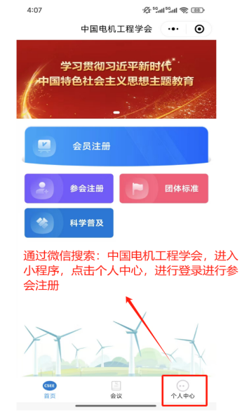
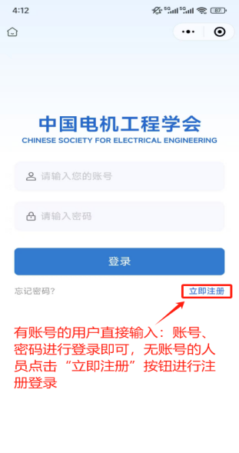
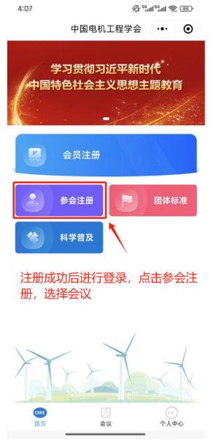
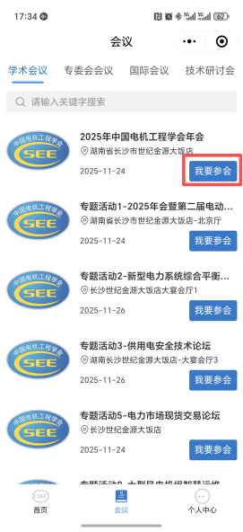
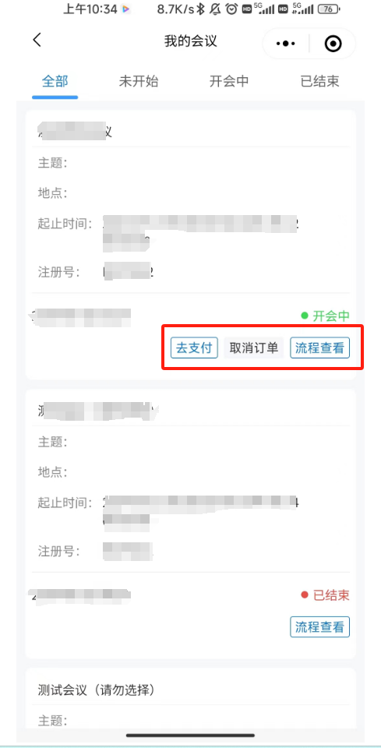
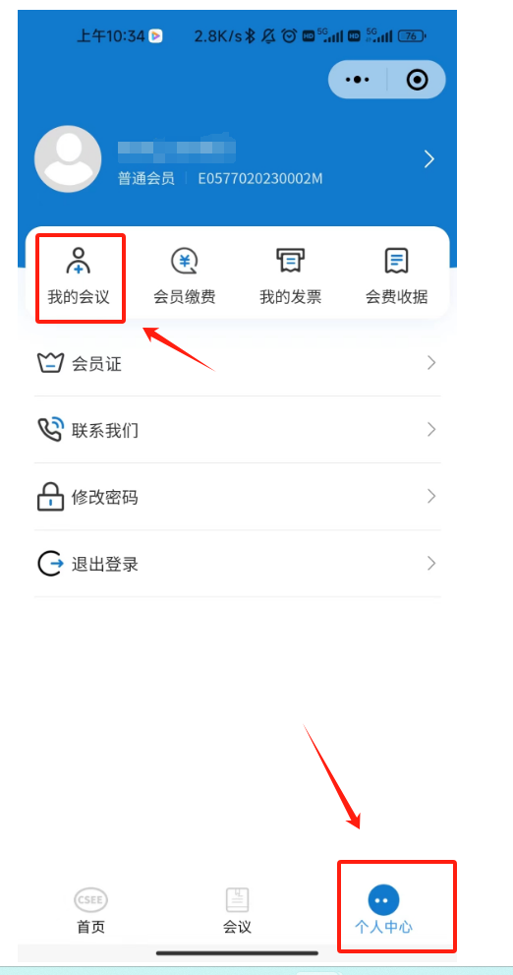
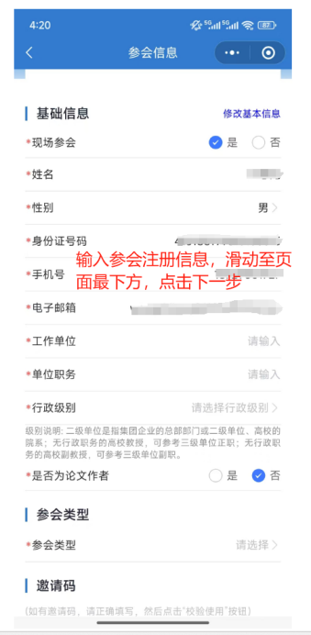
3.完成信息填写、支付。注册成功后，在个人中心、我的会议查看订单信息。

三、网站端会议系统说明
1.进入学会网站：浏览器地址栏中输入。
https://2025nh.csee.org.cn进入网站。
2.点击图片焦点区“登录/注册”跳转至会议注册页面。
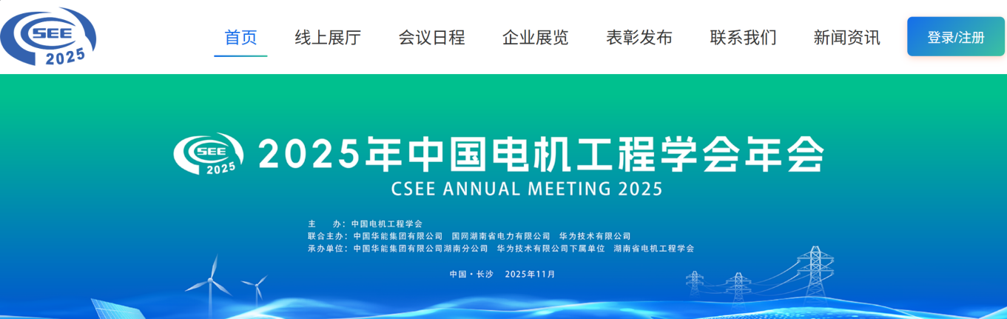

3.如没有学会账号点击注册，如有学会账号直接登录。完成会议系统用户注册。
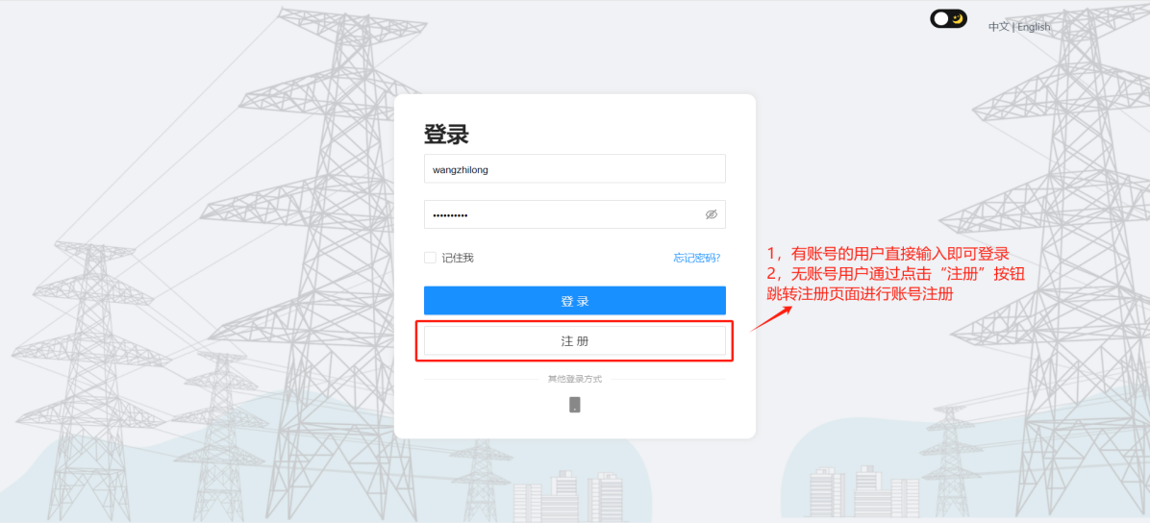
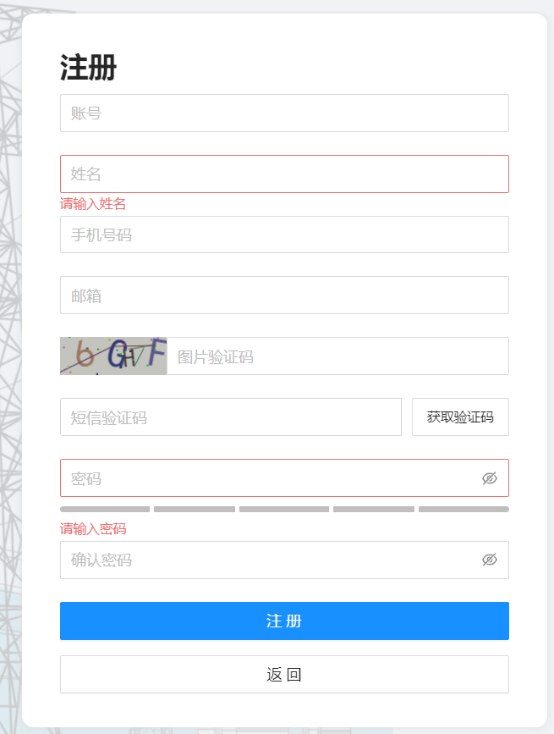
4.进入系统后，在右侧消息栏中选择对应的会议进入,第一步“我要参会”，第二步“参会注册”。

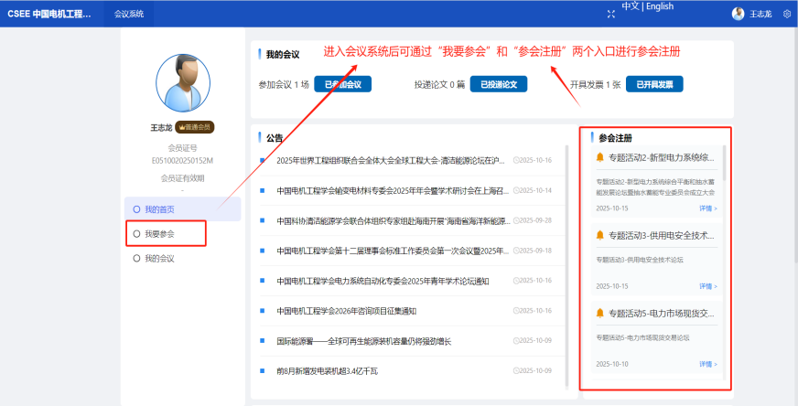
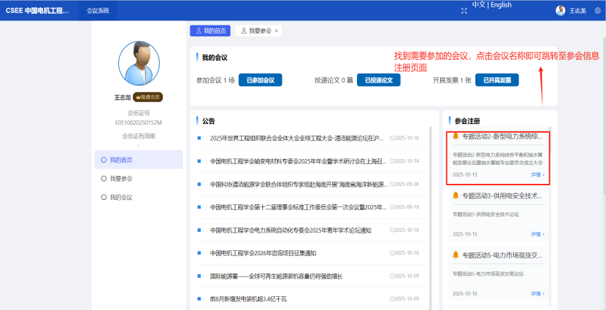

5.核对并填写会议注册信息点击下一步（参会类型为必选项，发票信息选择“是”即可进行填写发票信息）。
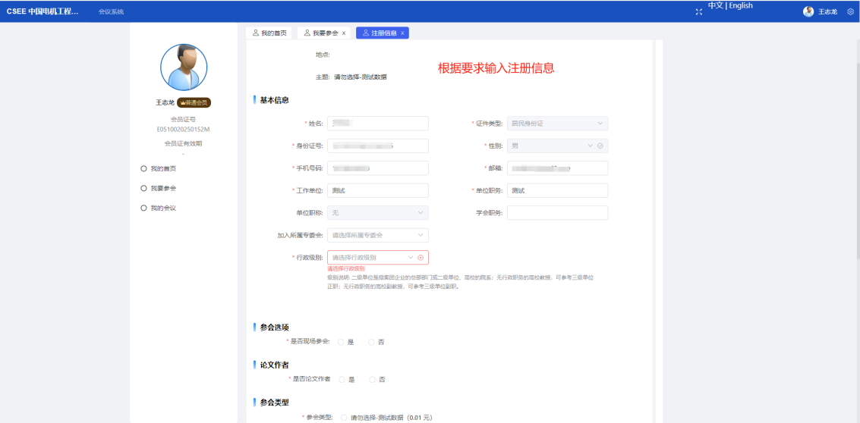

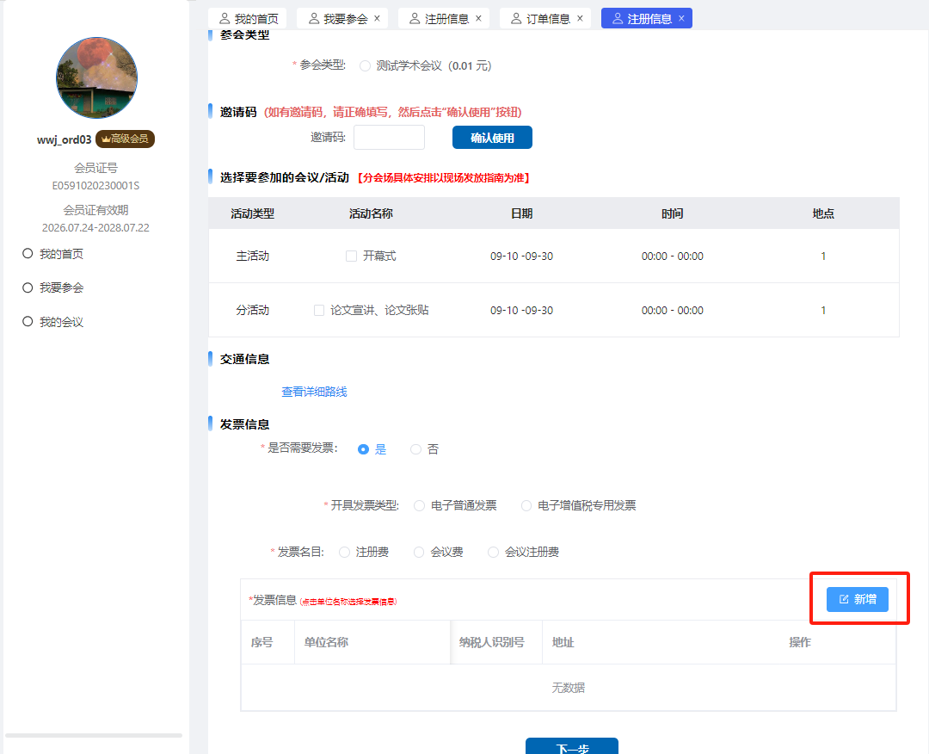
6.发票信息填写，点击新增，弹框提示发票详细信息填写。

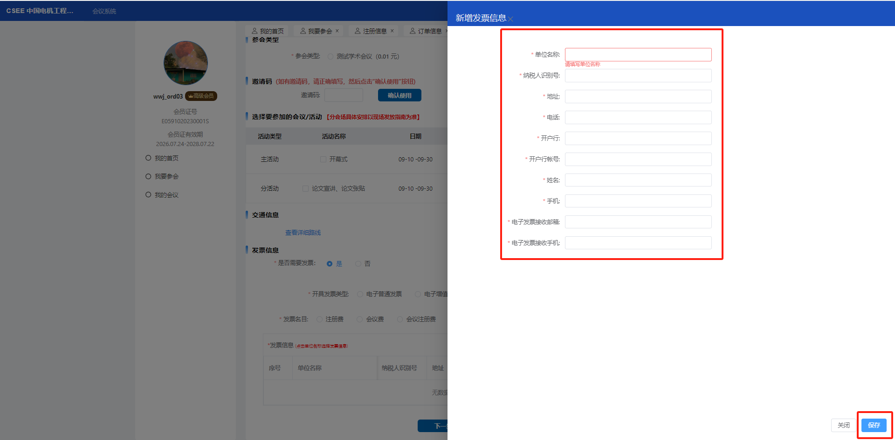

7.进行会议费用支付（可选择支付类型）。

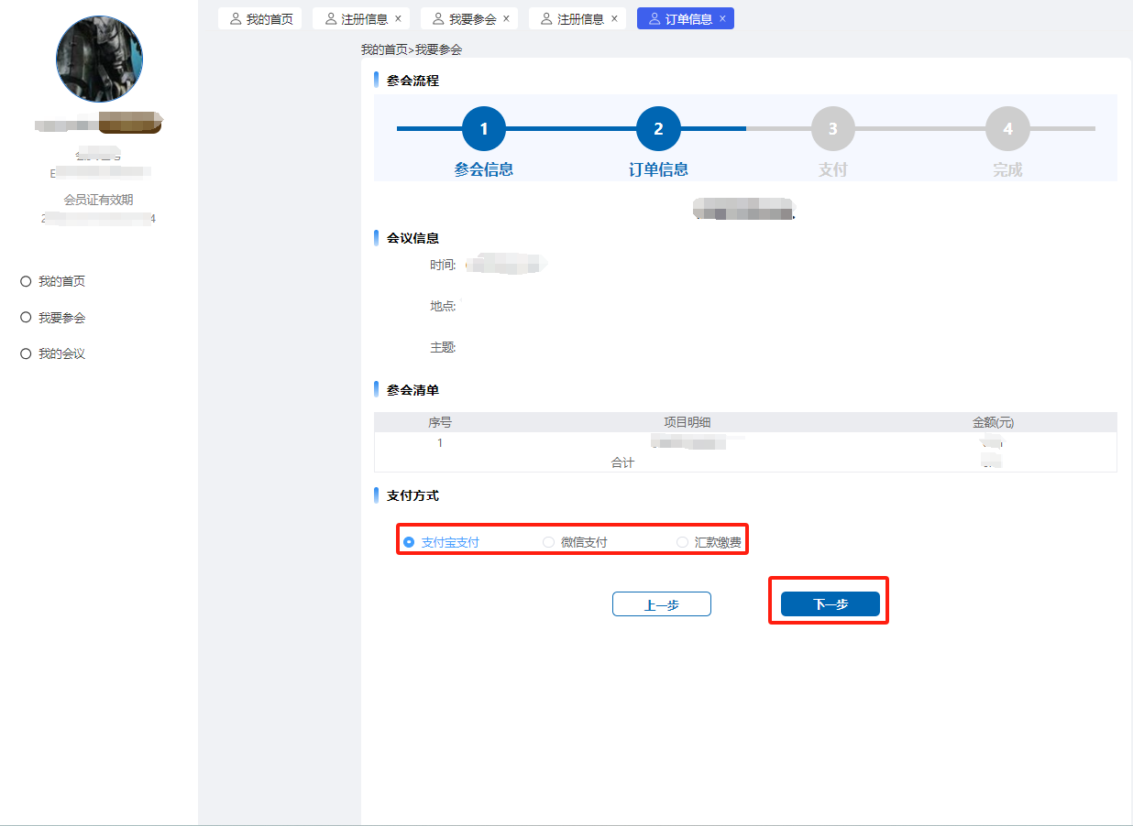

8.跳转到订单支付成功页面，说明完成了会议注册（可以在我的会议中查看所有注册的会议）。
